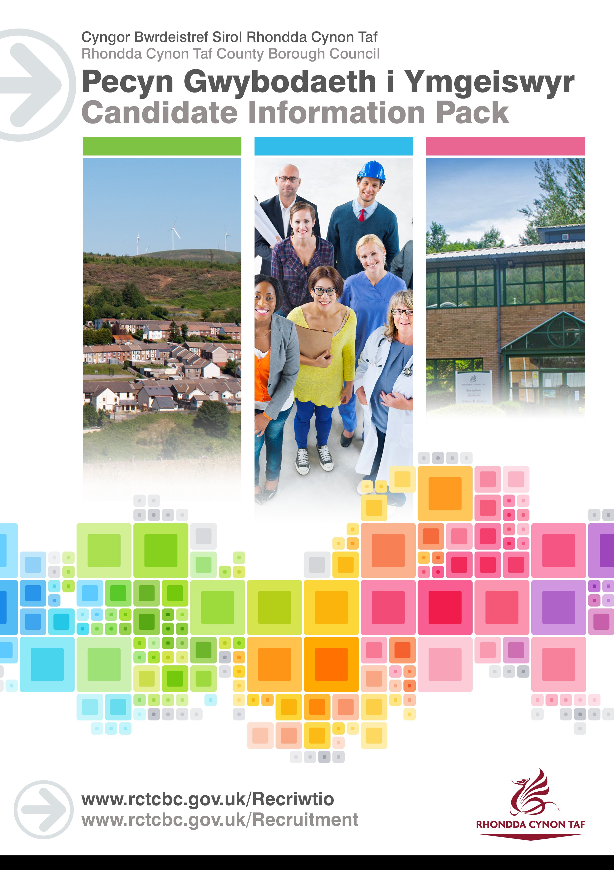
DISGRIFIAD SWYDD

Gweithiwr Gofal Cymdeithasol Dan Brentisiaeth Dros Dro
Rhif Cyfeirnod y Swydd: I'w gadarnhau
Dyddiad y Disgrifiad Swydd: Tachwedd 2020

 | Cyflog a Graddfa | Isafswm Cyflog Cenedlaethol
 | Swyddfa/Canolfan | Tŷ Elái

 | Cyfadran | Gwasanaethau Cymuned a Gwasanaethau i Blant

 | Lefel Gwiriad y Gwasanaeth Datgelu a Gwahardd: | Manwl, gan gynnwys y Rhestr Wahardd

Pam cael Prentisiaeth gyda Chyngor RhCT?

Mae Cynllun Prentisiaeth Cyngor RhCT, sydd wedi ennill gwobrwyon, wedi bod yn rhedeg ers 2012. Yn yr amser yma rydyn ni wedi cyflogi dros 200 o brentisiaid ar draws amrywiaeth o wasanaethau.
Yn ystod Prentisiaeth gyda Chyngor RhCT, byddwch chi'n gweithio ochr yn ochr â Swyddogion Cyngor profiadol, gan ennill gwybodaeth a sgiliau sy'n benodol i'r swydd. Mae prentisiaethau yn cyfuno hyfforddiant yn y gwaith â dysgu yn yr ystafell ddosbarth. Mae prentisiaeth yn cyflwyno'r sgiliau sydd eu hangen arnoch ar gyfer eich dewis o yrfa. Bydd hefyd yn arwain at ennill cymwysterau sy'n cael eu cydnabod yn genedlaethol. A chithau'n brentis byddwch chi'n ennill cyflog wrth ddysgu, rydyn ni'n talu'r Isafswm Cyflog Cenedlaethol.
Bydd modd i Brentisiaid Cyngor RhCT hefyd fanteisio ar ystod eang o fuddion staff sy'n cynnwys:
- 25 diwrnod o wyliau blynyddol
- Cynllun Beicio i'r Gwaith
- Aelodaeth Hamdden am Oes ratach
- Cerdyn gostyngiad i staff - Cerdyn Vectis
- Cynllun Prynu Technoleg
I ddarganfod rhagor am Gynllun Prentisiaeth Cyngor RhCT a sut i gwblhau ein ffurflen gais, ewch i'n platfform trwy'r ddolen ganlynol: Cynllun Prentisiaeth

Diben y swydd:

Gweithio fel Gweithiwr Gofal Cymdeithasol dan Brentisiaeth mewn amgylchedd ddysgu â chymorth i ddatblygu'r sgiliau a'r wybodaeth i gyflawni'r Cymhwyster Iechyd a Gofal Cymdeithasol (Oedolion) Lefel 2.
Yn unol â chyfarwyddyd uwch swyddogion i weithio ar draws gwasanaethau oedolion, yng nghartrefi pobl, yn rhan o ofal preswyl a lleoliadau cymunedol, gydag ystod o unigolion sydd ag anghenion gofal a chymorth a'u cynhalwyr

Yr hyn y byddwch chi'n ei gyflawni:

O dan gyfarwyddyd a goruchwyliaeth gweithwyr sydd wedi derbyn hyfforddiant addas, bydd y prentis yn datblygu'r sgiliau a'r gallu i:

Ymgymryd â rhaglen ddatblygu a fydd yn arwain at gwblhau'r Fframwaith Sefydlu Cymru Gyfan ar gyfer Iechyd a Gofal Cymdeithasol a chyflawni gwobr City & Guilds/CBAC Iechyd a Gofal Cymdeithasol (Oedolion) Lefel 2.

Mynychu diwrnodau hyfforddi a chymryd rhan mewn gweithgareddau datblygu fel sy'n ofynnol gan yr Uwchadran a'r darparwr dysgu.

Ymgymryd â lleoliadau ar gylchdro ar draws Gwasanaethau i Oedolion i gynnwys gwasanaethau yn y cartref, gwasanaethau oriau dydd a gofal preswyl.

Cymryd rhan mewn rota, gan gynnwys gweithio shifftiau ac ar draws gwasanaethau sy'n rhedeg dros 365 diwrnod y flwyddyn.

Gweithio gydag unigolion mewn ffordd sy'n canolbwyntio ar yr unigolyn ac sy'n hyrwyddo cydraddoldeb, cynhwysiant ac sy'n parchu amrywiaeth.

Gweithio gyda chydweithwyr gofal cymdeithasol, i gynllun y cytunwyd arno, a chyfrannu at gynorthwyo unigolion i wneud penderfyniadau dros eu hunain cymaint ag y bo modd a chael rheolaeth dros eu bywydau a chyflawni'r hyn sy'n bwysig iddyn nhw.

Cynorthwyo i gyflawni amrywiaeth o dasgau, a all gynnwys cynorthwyo unigolion gyda gofal personol a gweithgareddau ymarferol, ymgymryd â thasgau domestig a chefnogi lles cymdeithasol ac emosiynol unigolyn.

Gweithio'n rhan o garfan a gyda chydweithwyr o bob rhan o'r gwasanaethau iechyd a gofal cymdeithasol.

Yn unol â chyfarwyddyd a chymorth uwch swyddogion, cwblhau cofnodion perthnasol yn gywir, gyda lefel berthnasol o fanylion ac mewn modd amserol, a chyfrannu at y broses asesu, cynllunio ac adolygu gofal a chymorth ble'n addas.

Cymryd cyfrifoldeb am fod yn effro i safonau'r Cyngor a safonau cenedlaethol perthnasol, codau ymarfer, polisïau a gweithdrefnau gan gynnwys Iechyd a Diogelwch, Codi a Chario, Cod Ymarfer Proffesiynol ar gyfer Gofal Cymdeithasol a Gweithdrefnau Diogelu Cymru.

Tynnu sylw at unrhyw bryderon sy'n ymwneud â gofal a chymorth a diogelwch unigolion rydych chi'n gweithio gyda nhw, yn unol â gweithdrefnau diogelu.

Cyflawni unrhyw ddyletswyddau a chyfrifoldebau eraill sy'n gymesur â'r swydd, naill ai yn unol â gofynion rhesymol y Cyfarwyddwr Gwasanaeth, neu yn rhan o gyfle datblygu yn sgil cytundeb rhyngoch.

BYDD CYNNWYS Y DDOGFEN YMA YN CAEL EI ADOLYGU O BRYD I'W GILYDD GAN YMGYNGHORI Â DEILIAD Y SWYDD. MAE'N BOSIBL BYDD Y DISGRIFIAD SWYDD YN NEWID YN SGIL HYNNY.
Mae diogelu plant ac oedolion agored i niwed yn gyfrifoldeb craidd pob un o'n gweithwyr.
Dylech chi roi gwybod i Hwb Diogelu Amlasiantaeth Cwm Taf Morgannwg am unrhyw bryderon sydd gyda chi o ran diogelu.

MANYLEB PERSON
Mae'r fanyleb yma'n nodi gwybodaeth a/neu gymwysterau, profiad yn y gorffennol, a chymwyseddau personol, a fyddai'n ddelfrydol ar gyfer y swydd benodol yma.
Mae'r adrannau Gwybodaeth/Cymwysterau a Phrofiad yn disgrifio'r gallu technegol sy'n angenrheidiol er mwyn gwneud y swydd yma'n llwyddiannus.
Mae'r adran Cymwyseddau yn disgrifio'r mathau o sgiliau (heb fod yn dechnegol), y galluoedd, a'r nodweddion personol, a fyddai gan y person sy'n ddelfrydol ar gyfer y swydd benodol yma. Mae'r cymwyseddau yn disgrifio sut y byddai'r person hwnnw, yn ddelfrydol, yn gweithio gyda phobl eraill a sut y byddai'n ymgymryd â'i gyfrifoldebau.
Mae'r adran Amodau Arbennig a Gofynion Proffesiynol yn disgrifio unrhyw briodoleddau eraill sy'n briodol i'r amgylchiadau penodol a fo'n ymwneud â'r swydd yma.
Gwybodaeth/Cymwysterau:
 | Hanfodol | Dymunol
 | Sgiliau Cymraeg Lefel 1 - Bydd raid i bob gweithiwr gymryd rhan mewn sesiwn cyflwyniad i'r Gymraeg i gyrraedd y lefel yma. Edrychwch ar y Canllaw Sgiliau Iaith Gymraeg ar-lein: www.rctcbc.gov.uk/SgiliauCymraeg | Cymraeg Lefel 2-5. Edrychwch ar y Canllaw Sgiliau Iaith Gymraeg ar-lein am ragor o wybodaeth am y lefelau: www.rctcbc.gov.uk/SgiliauCymraeg
 | Gofyn i ymgymryd â dyfarniad Lefel 2 City and Guilds/CBAC mewn Iechyd a Gofal Cymdeithasol (Oedolion) ac i gofrestru gyda Gofal Cymdeithasol Cymru. | Gwybodaeth am werthoedd hanfodol sy'n sail i'r arfer mewn gofal cymdeithasol.

Profiad:
 | Hanfodol | Dymunol
 |  | Profiad o ddarparu gofal a chymorth i bobl o bob oedran sydd â salwch neu anabledd.

Y sgiliau byddwch chi'n eu defnyddio yn y gweithle:

 | Fframwaith Cymwyseddau | Fframwaith Cymwyseddau Gofal Cymunedol a Chymdeithasol
 | Meysydd Cymhwysedd | Ymddygiadau a gwerthoedd cymhwysedd
 | Ennyn Ffydd Defnyddwyr y Gwasanaeth | Parchu unigrywiaeth, teimladau a chredoau defnyddwyr y gwasanaeth, ynghyd â'u hawl i breifatrwydd ac i wneud dewisiadau.  Canolbwyntio ar yr unigolyn, a dangos cydymdeimlad wrth ymateb i'w les emosiynol a seicolegol.
 | Cyfathrebu'n Effeithiol | Yn gwrtais a siarad yn glir o hyd.  Mynd ati i gadarnhau'u dealltwriaeth eu hunain o’r hyn a ddywedodd pobl eraill.  Llunio adroddiadau a chofnodion clir, cywir a chyfredol.
 | Sicrhau Canlyniadau | Dangos cymhwysedd proffesiynol a sicrhau canlyniadau o safon uchel yn gyson.
 | Cydymffurfio â gofynion Iechyd a Diogelwch | Gwybod am yr holl weithdrefnau perthnasol ar gyfer Iechyd a Diogelwch.  Rhoi gwybod i'r bobl fwyaf addas am unrhyw beryglon neu ddamweiniau.
 | Hyrwyddo Datblygiad Proffesiynol | Agored i ddulliau gwahanol o ddatblygu, e.e. hyfforddiant, darllen, mentora, dysgu trwy brofiad.  Ymroi i gyfleoedd dysgu a datblygu.

Amodau Arbennig a Gofynion Proffesiynol

Cwblhau Fframwaith Prentisiaeth a manteisio ar unrhyw hyfforddiant arall sy'n berthnasol i'r swydd, gan gynnwys hyfforddiant gan oruchwyliwr a hyfforddiant wrth y gwaith.

Llofnodi contract dysgu gyda'r darparwr hyfforddiant / coleg a chadw at y cytundeb yma.

Modd i deithio'n annibynnol yn unol â gofynion y swydd ac unrhyw hyfforddiant gofynnol.

Y gallu i weithio yn unol ag anghenion Defnyddwyr y Gwasanaeth gan gynnwys
oriau anghymdeithasol a phenwythnosau.

Y gallu i weithio'n hyblyg yn unol ag anghenion y gwasanaeth a'r gallu i weithio yn rhan o
garfan.

Cofrestru'n Weithiwr cymdeithasol gyda Gofal Cymdeithasol Cymru.

